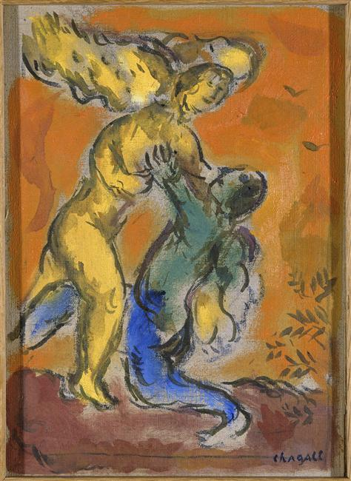

BIDDEN MET BACH

30 januari 2021

AMERSFOORTSE ZWAAN

Welkom in de ruimte van de Lutherse kerk, de Amersfoortse Zwaan.
Ter wille van ieders gezondheid moeten we ons beperken tot een digitale verbondenheid. Maar in de kerk klinkt muziek en gebed, en brandt de Paaskaars als licht van Christus voor alle mensen.

De viering is opgebouwd rond de koraalpartita ‘Ach, was soll ich Sünder machen’ (BWV 770) van Johann Sebastian Bach. Een koraalpartita is een variatiereeks op een lied. Speciaal voor deze viering heeft Sytze de Vries een nieuwe vertaling gemaakt van de coupletten 1, 2 en 7 van dit 'Seelenheillied' van Johann Flittner (1618 - 1678)

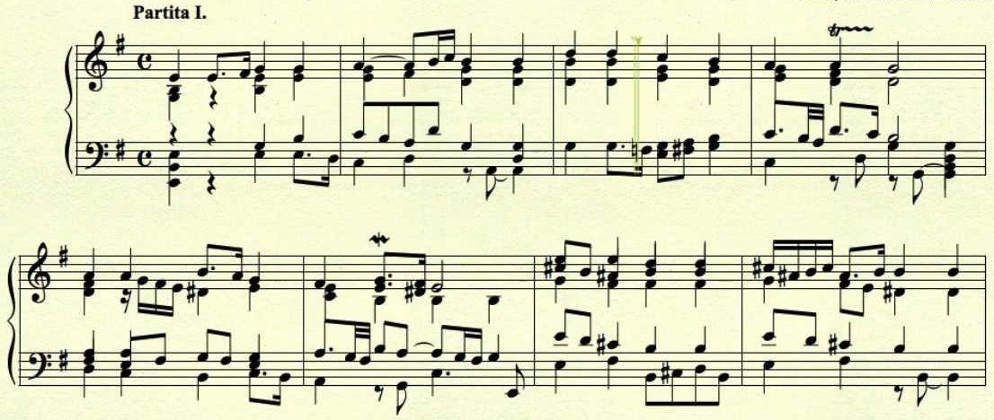

1. Ach, was soll ich Sünder machen?
Ach was soll ich fangen an?
Mein Gewissen klagt mich an,
es beginnet aufzuwachen.
Dies ist meine Zuversicht:
meinen Jesum laß ich nicht.

2. Zwar es haben meine Sünden
meinen Jesum oft betrübt;
doch ich weiß, daß er mich liebt,
und er läßt sich gnädig finden.
Drum, ob mich die Sünd anficht:
meinen Jesum laß ich nicht.

3. Obgleich schweres Kreuz und Leiden,
so bei Christen oft entsteht,
mir sehr hart entgegengeht,
solls mich doch von ihm nicht scheiden;
auf ihn ist mein Herz gericht:
meinen Jesum laß ich nicht.
4. Ich weiß wohl, daß unser Leben
nichts als nur ein Nebel ist,
denn wir hie zu aller Frist
mit dem Tode sind umgeben;
und wer weiß, was heut geschicht?
Meinen Jesum laß ich nicht.

5. Sterb ich bald, wird meine Seele
los der Welt Beschwerlichkeit;
ich ruh bis zur vollen Freud,
weiß, daß in des Grabes Höhle
Jesus bleibt mein helles Licht:
meinen Jesum laß ich nicht.

6. Durch ihn will ich wieder leben,
denn er wird zur rechten Zeit
wecken mich zur Seligkeit
und sie mir aus Gnaden geben.
Muß ich schon erst vors Gericht:
meinen Jesum laß ich nicht.

7. Du sollst mein, o Jesu, bleiben,
bis ich komme an den Ort,
welcher ist des Himmels Pfort,
und dann wollst du einverleiben
meine Seele deinem Licht:
meinen Jesum laß ich nicht.

+

Muziek Partita I + II

Welkom

Lied ‘Ach, was soll ich Sünder machen’ vers 1, 2, 7
in de vertaling van Sytze de Vries (januari 2021)

Waar zal ik nog wegen vinden
als ik zondig en verdwaal?
Dat ik schuldig ben en faal
roept alsmaar een stem van binnen.
Maar mijn zekerheid blijft staan:
Ik zal achter Jezus gaan!
Hoe ik Hem ook heb ontbroken
en steeds weer verdriet gedaan,
toch weet ik: Hij ziet mij aan,
deelt zijn liefde onweersproken.
Wil de zonde mij verslaan:
Ik zal achter Jezus gaan!

Laat mij altijd met U leven
tot ik aankom bij de poort
waar de dag voor altijd gloort.
Wilt u dan mijn ziel inlijven,
mij in ’t volle licht doen staan?
Ik blijf achter Jezus gaan.

Muziek Partita III + IV

Schriftlezing: Genesis 32: 23-29 Jakobs worsteling
(vertaling Huub Oosterhuis/Alex van Heusden)

Jakob stond op in die nacht.
Hij nam zijn twee vrouwen, zijn twee slavinnen en zijn elf kinderen
en hij trok de voorde van de Jabbok over.
Hij nam hen en deed hen de beek over trekken,
wat van hem was deed hij over trekken.
Zelf bleef hij achter, alleen, Jakob.
Een man vocht met hem tot het morgenrood daagde.
Toen hij zag dat hij hem niet overwinnen kon,
raakte hij hem onder de gordel –
zo werd Jakobs heup ontwricht in dat gevecht met hem.
Hij sprak: Laat mij gaan want het morgenrood daagt.
Maar hij sprak: Ik laat jou niet gaan, tenzij jij mij zegent.
Hij sprak tot hem: Hoe is jouw naam?
Hij sprak: Jakob.
Hij sprak: Voortaan zal jouw naam niet meer geroepen worden Jakob, maar Israël - Strijder met God,
want je hebt gestreden met God en met mensen en je hebt overwonnen.
Jakob vroeg en sprak: En jij, zeg mij nu jouw naam.
Maar hij sprak: Waarom vraag jij naar mijn naam?
En hij zegende hem, daar.
Jakob riep de naam van die plaats: Peniël – Aangezicht van God,
want ik heb God gezien, van aangezicht tot aangezicht
en mijn leven is gered.
De zon ging op over hem toen hij Peniël voorbijtrok
en hij ging mank, door zijn heup.

Muziek Partita V + VI

Een woord ter overweging

Muziek Partita VII + VIII

Voorbede

Muziek Partita IX

Zaligsprekingen & zegen

Muziek Partita X

voorganger: Diederiek van Loo, organist: Cees-Willem van Vliet

Afbeelding op de voorkant: Marc Chagall, Jakob vecht met de engel.

BIDDEN MET BACH
Vier weken lang kunt u deze zaterdagmiddag-momenten met een Bachpartita live meeluisteren of later terugluisteren via www.amersfoortsezwaan.nl
De vorige opname was 23 januari met de partita 'Christe qui es lux et dies'
Zaterdag 6 februari 2021 rondom ‘O Gott du frommer Gott’
Zaterdag 13 februari 2021 met ‘Sei gegrüsset Jesu gütig’

Wil je iets bijdragen in de kosten van deze opnames? Door deze code te scannen met je telefoon kun je een gift doen. Of via de eigen bank: NL13INGB0000542598 t.n.v. Amersfoortse Zwaan

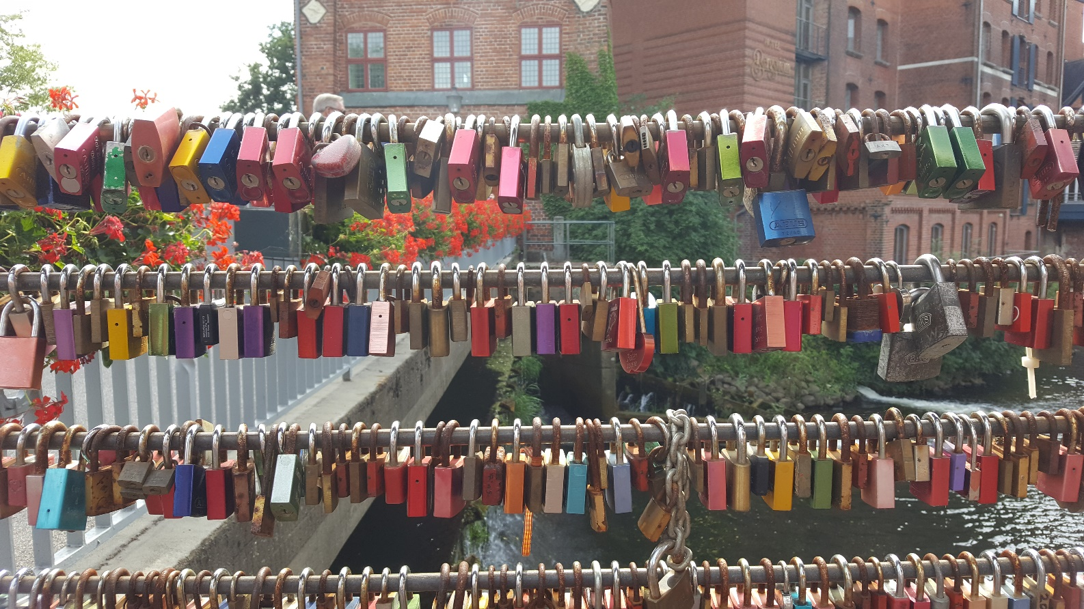

"Meinen Jesum lass ich nicht!"

Je kunt reageren via app (06 40700966) of mail dvanloo1000@gmail.com, of via de facebookpagina van de Amersfoortse Zwaan.
Informatie: www.amersfoortsezwaan.nl of www.stadsdominee.nl

